附件二-1 (至少三項活動，一為配合全民國防教育日，一為平時宣導，另一為防空演習)
彰化縣富山國民小學113年全民國防教育宣導教育活動資料紀錄表
主題 | 全民國防教育日(9/3)宣導活動
日期 | 113.09.04
主講人 | 鄭孟忠 校長
對象 | 全校師生 | 人數 | 80
宣 導（活動）綱 要 | 1. 戰爭對你我有何影響？  2. 引導學生思考何謂「全民國防？」  3. 如何維護國家的安全？  4. 期盼落實全民國防進而杜絕戰爭的發生。
成 果 照 片 | 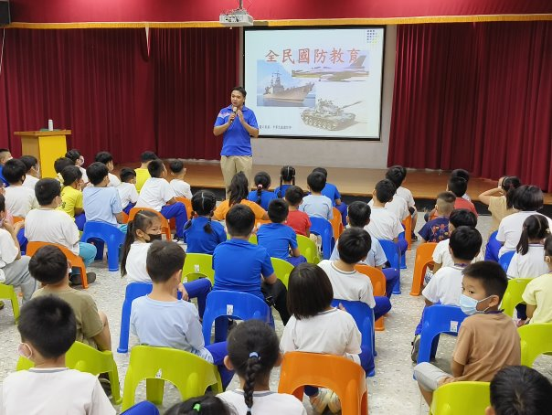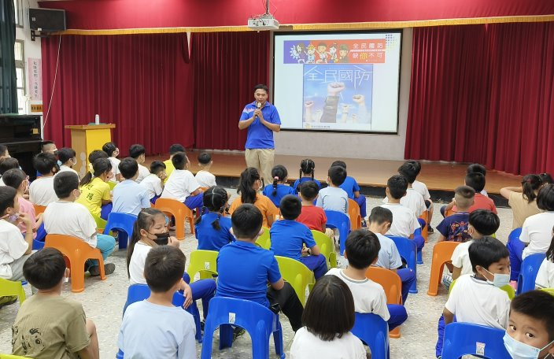
承辦人： 主任： 校長：
附件二-2 (至少三項活動，一為配合全民國防教育日，一為防空演習，另一為平時宣導)
彰化縣富山國民小學113年全民國防教育宣導教育活動資料紀錄表
主題 | 防空演習成果
日期 | 113.09.21
主持人 | 陳妙珍 主任
對象 | 全校師生 | 人數 | 85
宣 導（活動）綱 要 | 1.辦理地震就地避難掩護示範觀摩活動，與結合全民國防課程加強宣導，讓師生熟練動作要領與程序。  2.地震避難掩護演練流程及應作為事項之宣導。
成 果 照 片 | 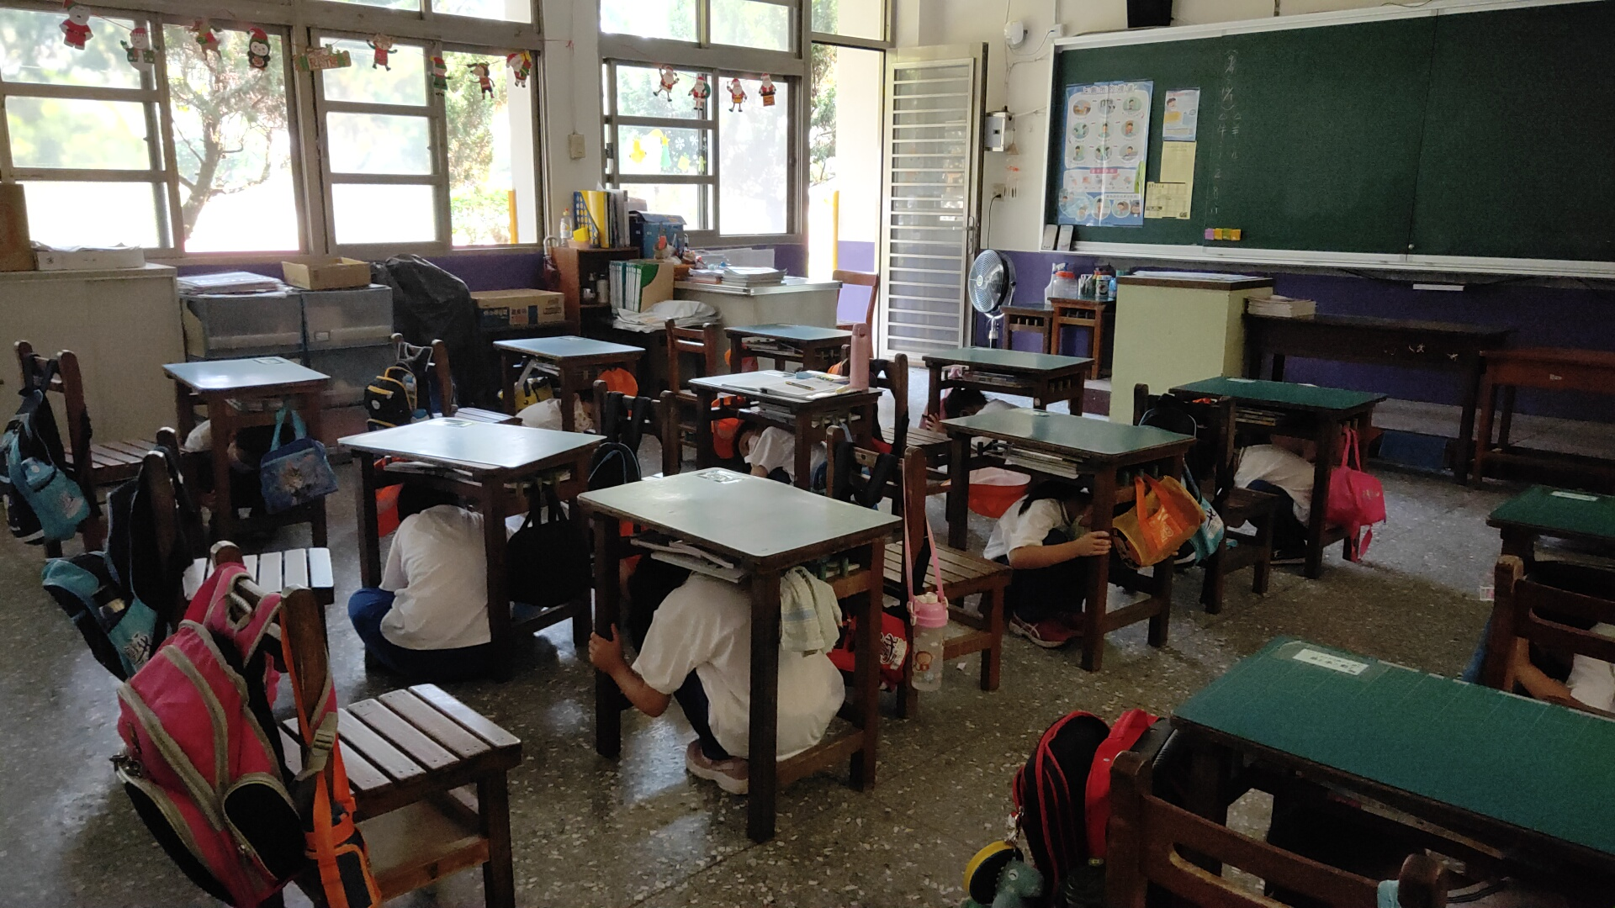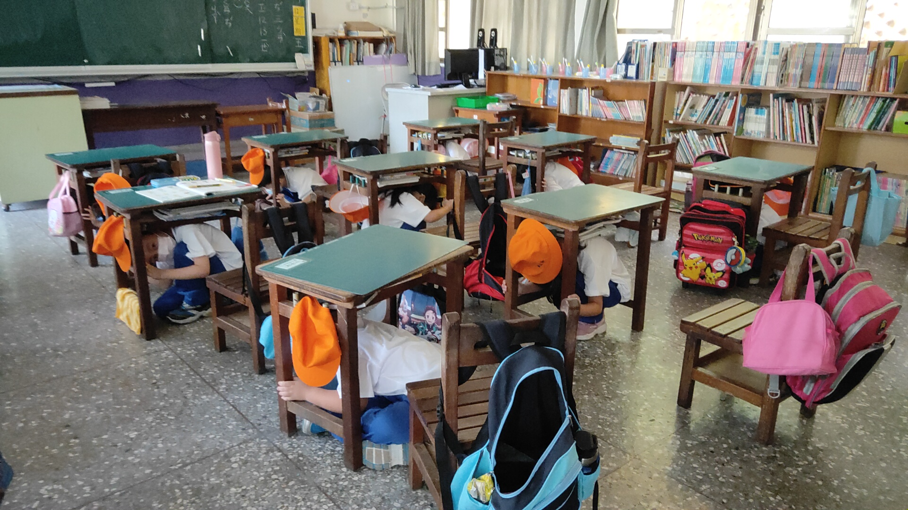
承辦人： 主任： 校長：
附件二-3 (至少三項活動，一為配合全民國防教育日，一為防空演習，另一為平時宣導)
彰化縣富山國民小學113年全民國防教育宣導教育活動資料紀錄表
主題 | 全民國防影片觀看
日期 | 113.10.22
主講人 | 訓導組長 侯德興
對象 | 1-6年級學生 | 人數 | 69
宣 導（活動）綱 要 | 1.利用全民國防教育影片宣導全民國防教育，採融入式教育以多元、生動活潑方式表達全民國防的重要性。  2.展示「全民國防」相關資訊、宣導海報加深師生印象。  3.利用朝會及校務通報對師生實施「全民國防」宣導。
成 果 照 片 | 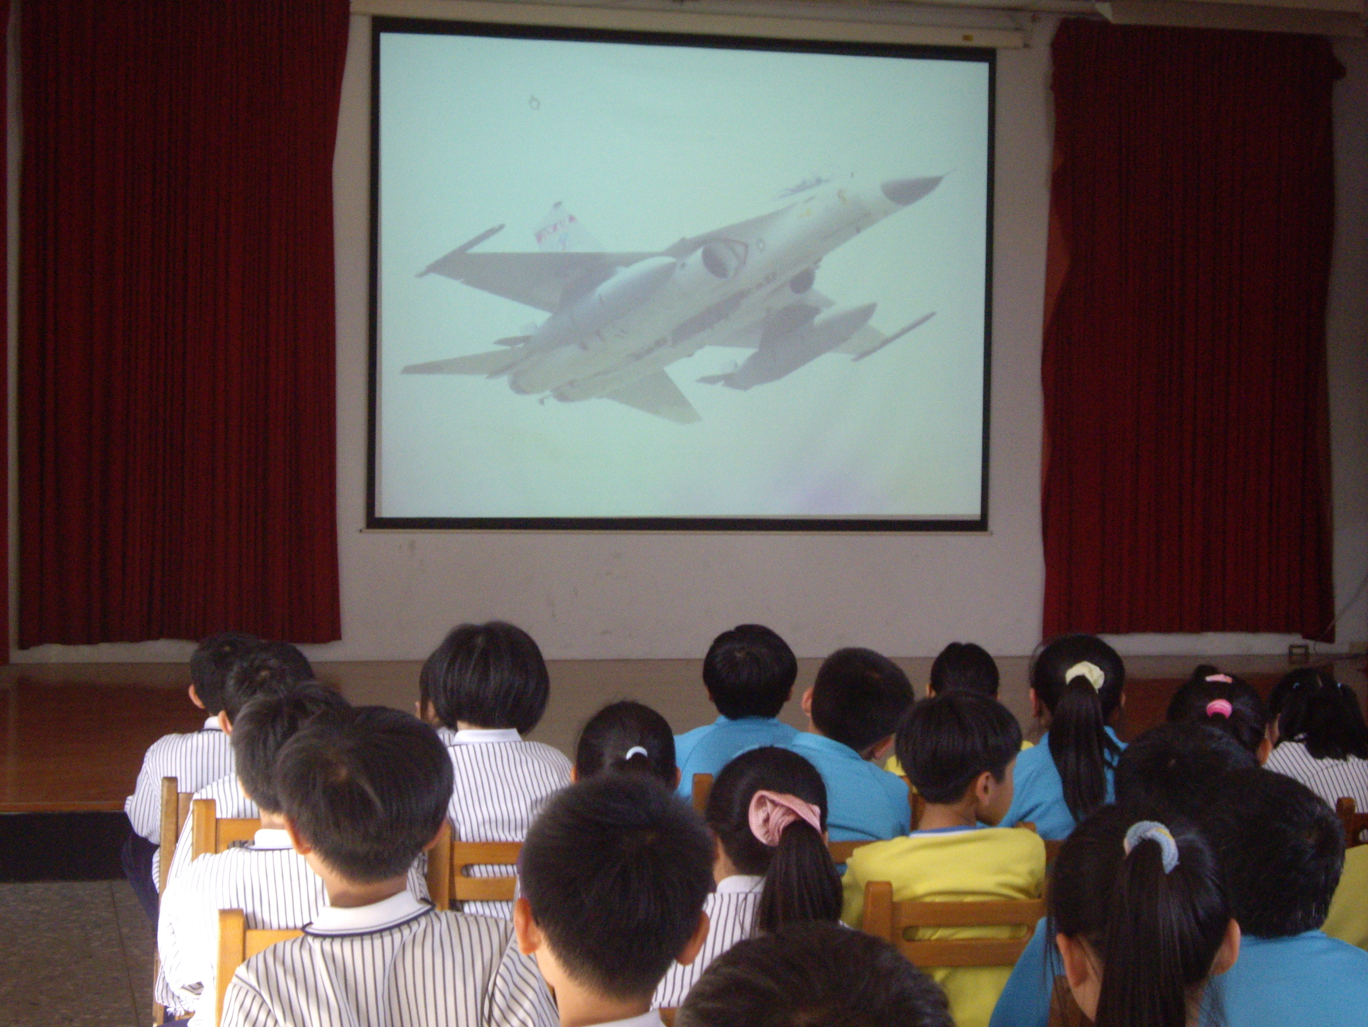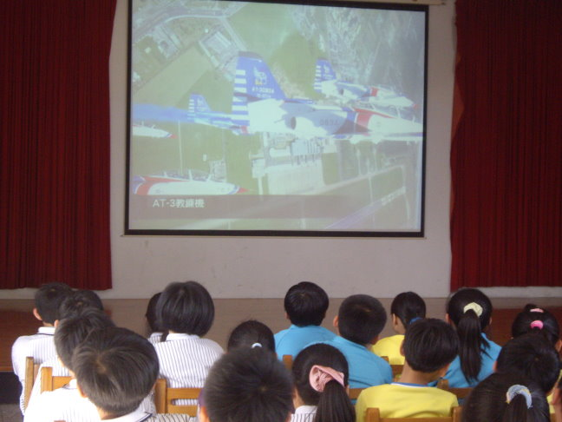
承辦人： 主任： 校長：

